BÀI TẬP 2:

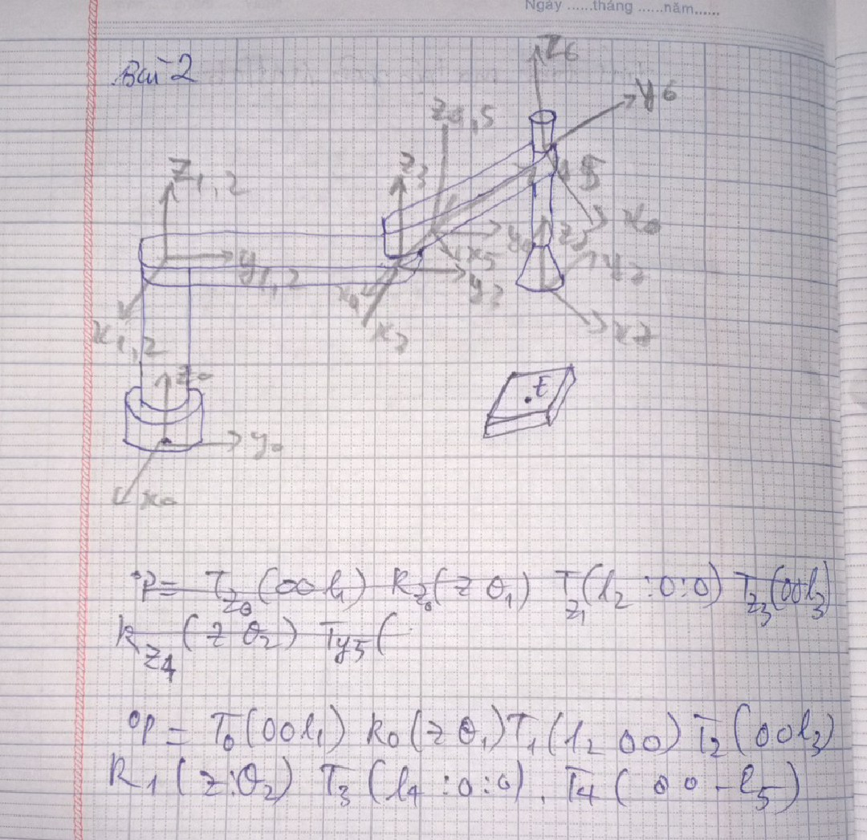

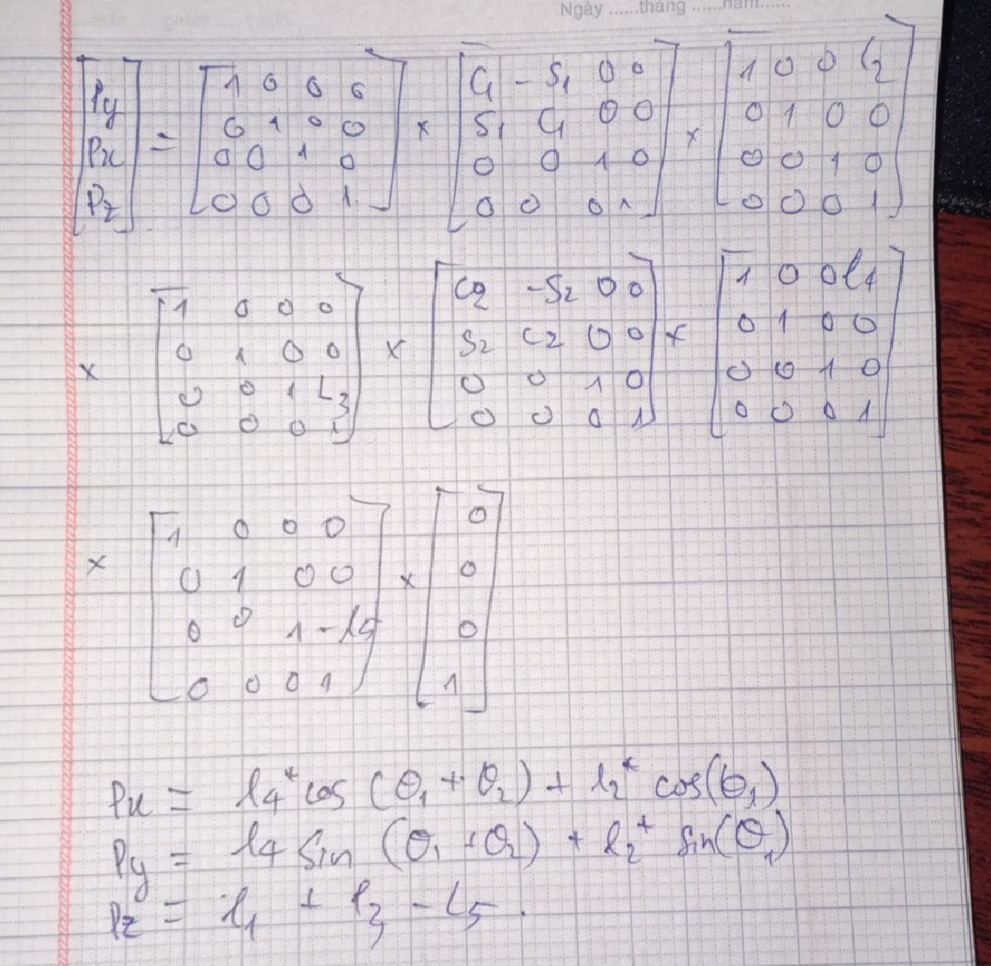

Code bài tập 2:

syms t1 t2 t3 t4 l1 l2 l3 l4 l5

l1 = 30

l2 = 40

l3 = 50

l4 = 60

l5 = 50

for t1 = 0: 0.5 : 2\*pi

for t2 = 0: 0.5 : 2\*pi

Px = l4\*cos(t1+t2)+l2\*cos(t1)

Py = l4\*sin(t1+t2)+l2\*sin(t1)

Pz = l1+l3-l5

plot3(Px,Py,Pz,'\*');

hold on

end

end

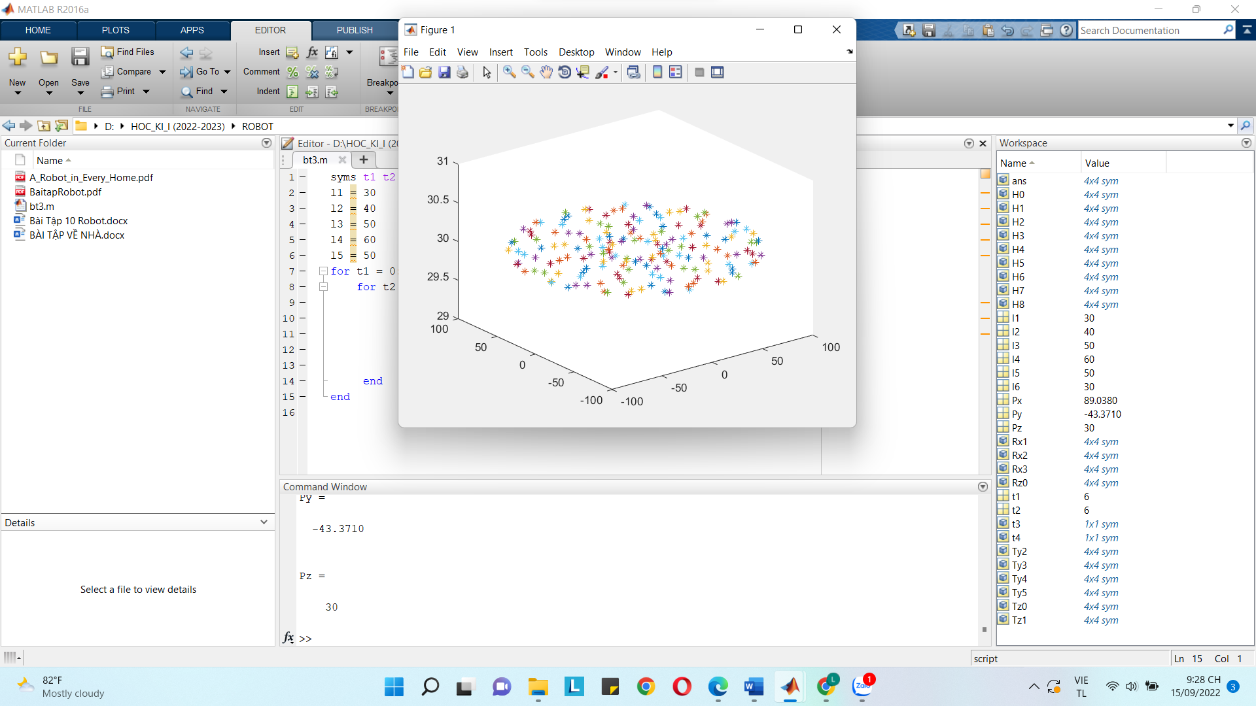

BÀI TẬP 3:

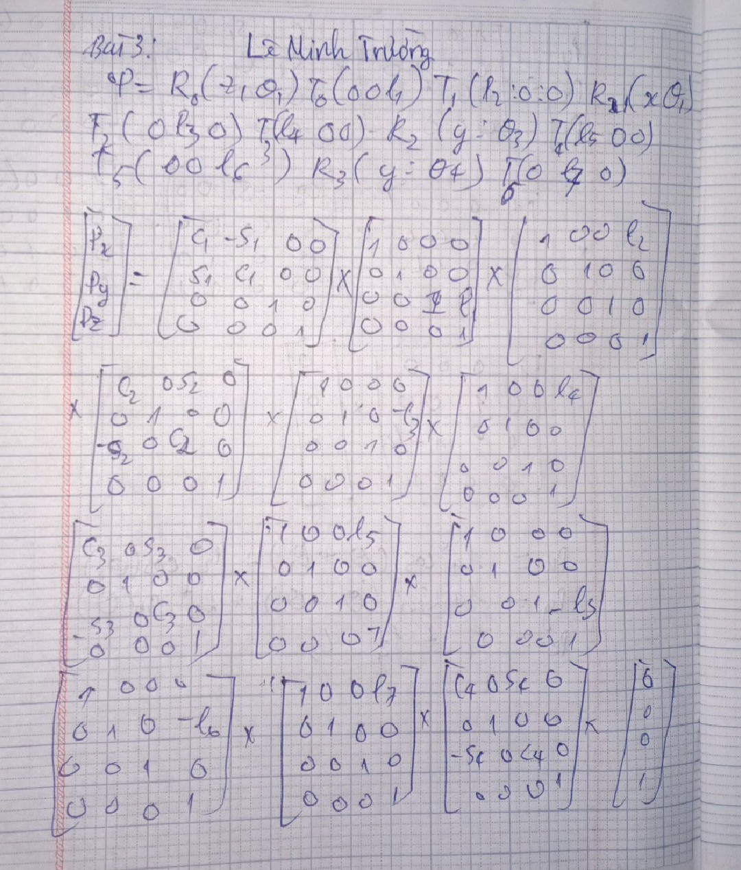

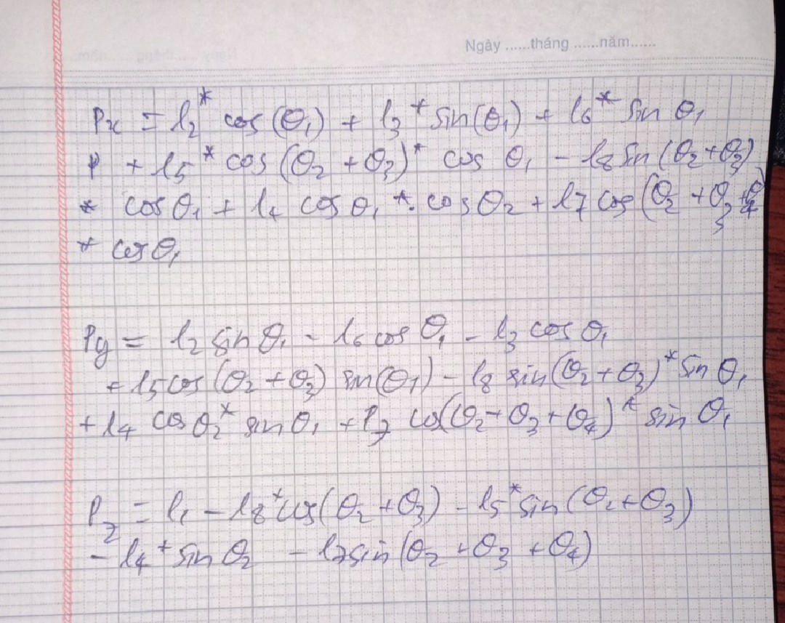

Code bài tập 3:

syms t1 t2 t3 t4 l1 l2 l3 l4 l5

l1 = 30

l2 = 40

l3 = 50

l4 = 60

l5 = 50

l6 = 40

l7 = 50

l8 = 40

for t1 = 0: 0.5 : 2\*pi

for t2 = 0: 0.5 : 2\*pi

for t3= 0: 0.5 : 2\*pi

for t4 = 0: 0.5 : 2\*pi

Px = l2\*cos(t1)+l3\*sin(t1)+l6\*sin(t1)+l5\*cos(t2+t3)\*cos(t1)-l8\*sin(t2+t3)\*cos(t1)+l4\*cos(t1)\*cos(t2)+l7\*cos(t2+t3+t4)\*cos(t1)

Py = l2\*sin(t1)-l6\*cos(t1)-l3\*cos(t1)+l5\*cos(t2+t3)\*sin(t1)-l8\*sin(t2+t3)\*sin(t1)+l4\*cos(t2)\*sin(t2)+l7\*cos(t2+t3+t4)\*sin(t1)

Pz = l1-l8\*cos(t2+t3)-l5\*sin(t2+t3)-l4\*sin(t2)-l7\*sin(t2+t3+t4)

plot3(Px,Py,Pz,'\*');

hold on

end

end

end

end

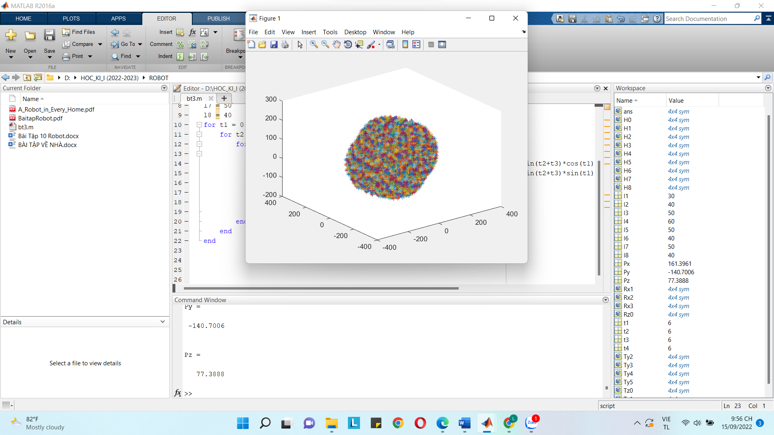

Bài tập 4

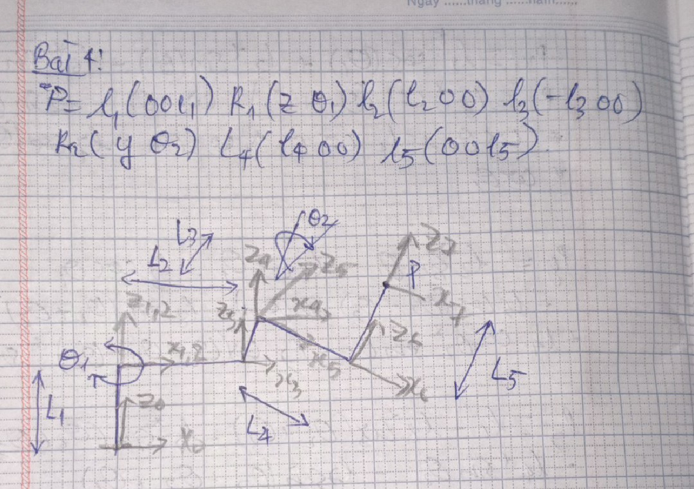

Tính toán ma trận trên matlap

syms t1 t2 l1 l2 l3 l4 l5

Tz0 = [ 1 0 0 0; 0 1 0 0; 0 0 1 l1; 0 0 0 1]

Rz0 = [cos(t1) -sin(t1) 0 0; sin(t1) cos(t1) 0 0; 0 0 1 0; 0 0 0 1]

Tx1 = [ 1 0 0 l2; 0 1 0 0; 0 0 1 0; 0 0 0 1]

Tx2 = [ 1 0 0 -l3; 0 1 0 0; 0 0 1 0; 0 0 0 1]

Ry2 = [ cos(t2) 0 sin(t2) 0; 0 1 0 0; -sin(t2) 0 cos(t2) 0; 0 0 0 1]

Tx3 = [ 1 0 0 l4; 0 1 0 0; 0 0 1 0; 0 0 0 1]

Tz4 = [ 1 0 0 0; 0 1 0 0; 0 0 1 l5; 0 0 0 1]

H0=Tz0\*Rz0

H1=H0\*Tx1

H2=H1\*Tx2

H3=H2\*Ry2

H4=H3\*Tx3

H5=H4\*Tz4

simplify(H5)

KẾT QUẢ MA TRẬN

[ cos(t1)\*cos(t2), -sin(t1), cos(t1)\*sin(t2), cos(t1)\*(l2 - l3 + l4\*cos(t2) + l5\*sin(t2))]

[ cos(t2)\*sin(t1), cos(t1), sin(t1)\*sin(t2), sin(t1)\*(l2 - l3 + l4\*cos(t2) + l5\*sin(t2))]

[ -sin(t2), 0, cos(t2), l1 + l5\*cos(t2) - l4\*sin(t2)]

[ 0, 0, 0, 1]

Code bài tập 4:

syms t1 t2 t3 t4 l1 l2 l3 l4 l5

l1 = 40

l2 = 40

l3 = 10

l4 = 60

l5 = 50

for t1 = 0: 0.01 : 2\*pi

for t2 = 0: 0.01 : 2\*pi

Px = cos(t1)\*(l2 - l3 + l4\*cos(t2) + l5\*sin(t2))

Py = sin(t1)\*(l2 - l3 + l4\*cos(t2) + l5\*sin(t2))

Pz = l1 + l5\*cos(t2) - l4\*sin(t2) plot3(Px,Py,Pz,'\*');

hold on

end

end

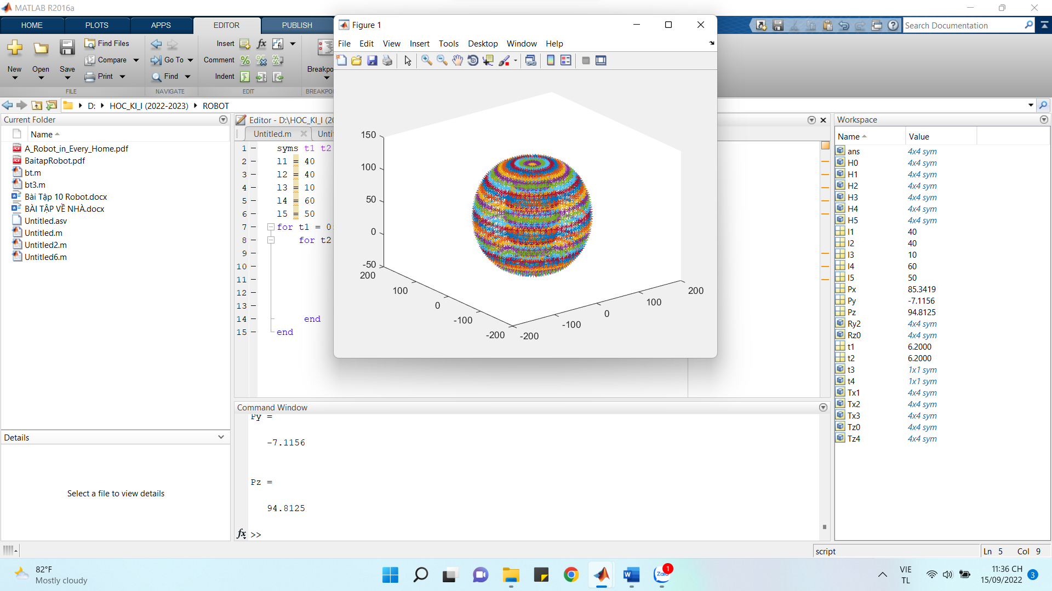

BÀI TẬP 10:

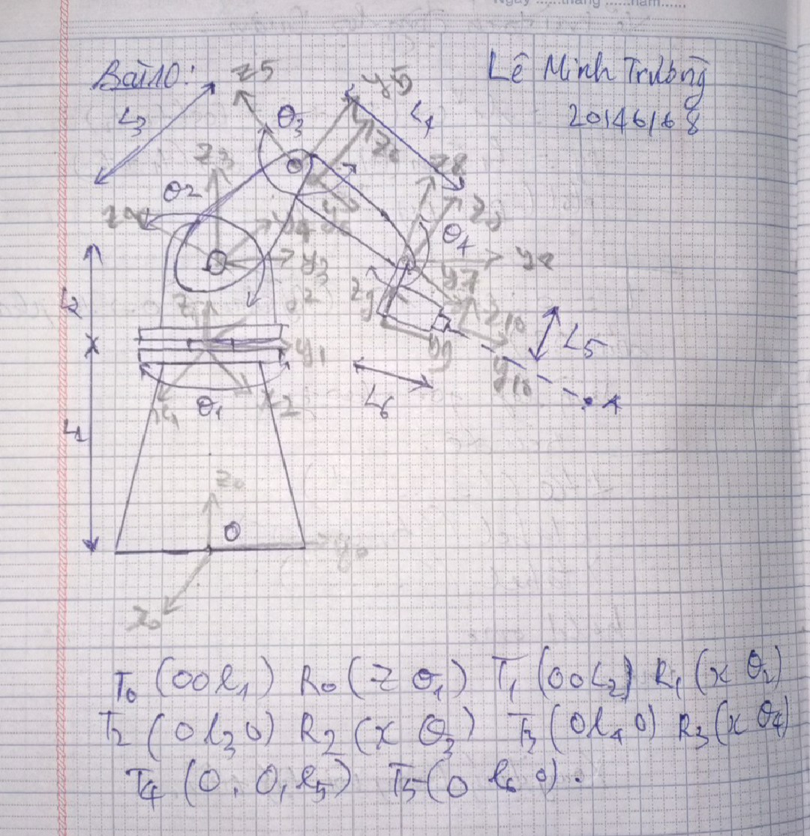

Phần tính toán và khai báo ma trận trên matlab:

syms t1 t2 t3 t4 l1 l2 l3 l4 l5 l6

Tz0 = [ 1 0 0 0; 0 1 0 0; 0 0 1 l1; 0 0 0 1]

Rz0 = [cos(t1) -sin(t1) 0 0; sin(t1) cos(t1) 0 0; 0 0 1 0; 0 0 0 1]

Tz1 = [ 1 0 0 0; 0 1 0 0; 0 0 1 l2; 0 0 0 1]

Rx1 = [ 1 0 0 0; 0 cos(t2) -sin(t2) 0; 0 sin(t2) cos(t2) 0; 0 0 0 1]

Ty2 = [ 1 0 0 0; 0 1 0 l3; 0 0 1 0; 0 0 0 1]

Rx2 = [ 1 0 0 0; 0 cos(t3) -sin(t3) 0; 0 sin(t3) cos(t3) 0; 0 0 0 1]

Ty3 = [ 1 0 0 0; 0 1 0 l4; 0 0 1 0; 0 0 0 1]

Rx3 = [ 1 0 0 0; 0 cos(t4) -sin(t4) 0; 0 sin(t4) cos(t4) 0; 0 0 0 1]

Ty4 = [ 1 0 0 0; 0 1 0 0; 0 0 1 l5; 0 0 0 1]

Ty5 = [ 1 0 0 0; 0 1 0 l6; 0 0 1 0; 0 0 0 1]

H0=Tz0\*Rz0

H1=H0\*Tz1

H2=H1\*Rx1

H3=H2\*Ty2

H4=H3\*Rx2

H5=H4\*Ty3

H6=H5\*Rx3

H7=H6\*Ty4

H8=H7\*Ty5

simplify(H8)

Kết quả ma trận:

[ cos(t1), -cos(t2 + t3 + t4)\*sin(t1), sin(t2 + t3 + t4)\*sin(t1), -sin(t1)\*(l4\*cos(t2 + t3) + l3\*cos(t2) + l6\*cos(t2 + t3 + t4) - l5\*sin(t2 + t3 + t4))]

[ sin(t1), cos(t2 + t3 + t4)\*cos(t1), -sin(t2 + t3 + t4)\*cos(t1), cos(t1)\*(l4\*cos(t2 + t3) + l3\*cos(t2) + l6\*cos(t2 + t3 + t4) - l5\*sin(t2 + t3 + t4))]

[ 0, sin(t2 + t3 + t4), cos(t2 + t3 + t4), l1 + l2 + l4\*sin(t2 + t3) + l3\*sin(t2) + l5\*cos(t2 + t3 + t4) + l6\*sin(t2 + t3 + t4)]

[ 0, 0, 0, 1]

Phần Px, Py, Pz bôi xanh

Code Bài Tập 10:

syms t1 t2 t3 t4 l1 l2 l3 l4 l5 l6

l1 = 30

l2 = 40

l3 = 50

l4 = 60

l5 = 50

l6 = 30

for t1 = 0: 0.5 : 2\*pi

for t2 = 0: 0.5 : 2\*pi

for t3 = 0 : 0.5 : 2\*pi

for t4 = 0: 0.5 : 2\*pi

Px = -sin(t1)\*(l4\*cos(t2 + t3) + l3\*cos(t2) + l6\*cos(t2 + t3 + t4) - l5\*sin(t2 + t3 + t4))

Py = cos(t1)\*(l4\*cos(t2 + t3) + l3\*cos(t2) + l6\*cos(t2 + t3 + t4) - l5\*sin(t2 + t3 + t4))

Pz = l1 + l2 + l4\*sin(t2 + t3) + l3\*sin(t2) + l5\*cos(t2 + t3 + t4) + l6\*sin(t2 + t3 + t4)

plot3(Px,Py,Pz,'\*');

hold on

end

end

end

end

